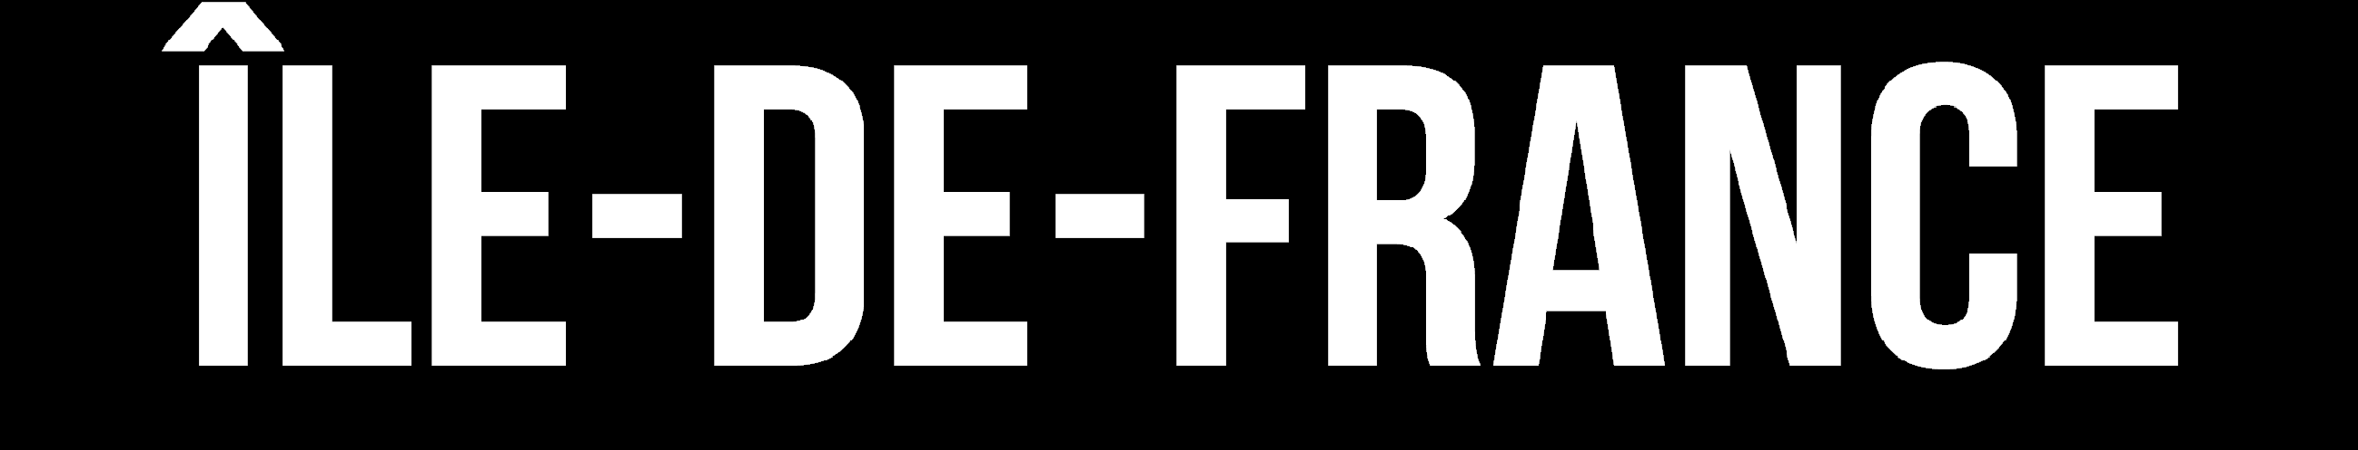

***Formations courtes***

*WORD- Les Bases TOSA*

**2 jours - 14 heures *Certifiant TOSA RS 6198***

**LES**

* **Gain de Temps et d'Efficacité**
* **Formation certifiante**

**PUBLIC**

Tout public et particulièrement les salariés et dirigeants TPE-PME de l’artisanat

**PRÉREQUIS**

Aucun

**LIEUX DE FORMATION**

75 : Paris 12ème

77 : Chelles, Meaux, Melun, Provins

78 : Versailles, Mantes

91 : Evry, Etampes

92 : Nanterre

93 : Bobigny

94 : Saint Maur

95 : Cergy

**DATES**

Disponibles sur le site

*www.cma-idf-formation.fr/*

**TARIF**

Tout public : 490€ nets de taxe

Prise en charge possible selon votre statut (artisan, salarié, conjoint)

**CONTACT**

[Tél : 3006](tel:0806%20705%20715)

**DÉLAI D’ACCÈS**

Candidature 48h avant le 1er jour de formation sous réserve :

D’un entretien de positionnement et de la vérification d’éventuels Pré-requis.

Des effectifs minimum et maximum pouvant être accueillis.

Délai de réponse sous 48h

Chambre de Métiers et de l'Artisanat d'Île-de-France

72-74, rue de Reuilly - 75 592 Paris cedex 12

SIRET : 130 027 972 00012

Enregistré sous le NDA 84691788769

Cet enregistrement ne vaut pas agrément de

L’Etat.

**OBJECTIFS ET COMPÉTENCES VISÉES**

* Acquérir les bonnes pratiques pour concevoir des documents professionnels
* Concevoir un courrier, gérer les documents, valoriser la mise en forme d’un document, créer des tableaux.
* Acquérir les fonctionnalités incontournables à la création de documents élaborés.
* Concevoir un formulaire papier, présentation de l’information en colonnes ou tableaux

**PROGRAMME**

* **Environnement et méthode**
* Interface Word : ruban, onglets, groupes, lanceurs de boîtes de dialogue, onglets contextuels, barre d’outils d’accès rapide
* Afficher/masquer la règle et le ruban
* Contenu de la barre d’état : modes d'affichage, zoom
* Se déplacer dans un document
* Sélectionner du texte à la souris et au clavier
* Annuler/rétablir une action
* Gérer les fichiers : créer, ouvrir, enregistrer, exporter en PDF
* Imprimer un document : aperçu avant impression, choix de l'imprimante
* **Initiation à la mise en forme et la mise en page**
* Saisir et mettre en forme du texte : majuscules, minuscules, caractères spéciaux, saut de ligne
* Mettre en forme des polices et des paragraphes à l’aide du ruban
* Utiliser des styles prédéfinis pour les titres
* Effacer/reproduire la mise en forme
* Modifier la mise en page : marges, orientation
* Gérer les en-têtes, pieds de page, pagination
* **Outils d'édition simples**
* Rechercher et remplacer un mot
* Consulter des statistiques (nombre de pages, mots, signes)
* Correction orthographique et grammaticale
* **Initiation aux tableaux**
* Insérer et mettre en forme des tableaux
* Modifier la structure d'un tableau : ajouter, déplacer, supprimer des lignes/colonnes



* Apports théoriques illustrés de cas pratiques Un poste informatique est mis à disposition par participant

**FORMATEUR**

* Formateurs qualifiés et expérimentés dans le domaine de la Bureautique Pour plus d’information sur le profil du formateur, contacter le Pôle Formation Continue

**MODALITÉS D’ÉVALUATION**

* Formation certifiante/ Test adaptatif TOSA : QCM, manipulation Algorithme adaptatif : le niveau des questions s’adapte au niveau du candidat tout au long du déroulement du test

Scoring mathématique IRT (Item Response Theory) : score sur 1000

Typologies de questions : activités interactives (relier, glisser-déposer, cliquer sur zone, listes déroulantes, etc.), QCM et exercices de mises en situation dans l'environnement Microsoft Word rencontrées en entreprise Format du test : 35 questions – 60 minutes

**ACCESSIBILITÉ**

Nous mettons tout en œuvre pour rendre accessibles nos formations. Afin d’établir les modalités d’adaptation nécessaires, merci de nous contacter

*Mise à jour le 17 juillet 2024*